Forrás: http://lazarbibi.blog.hu/

Budapesti Elektroakusztikai Gyár (BEAG)

Gondoltátok volna, hogy a Moszkvai Olimpia teljes hangtechnikáját magyar cégek csinálták, és azokat a készülékeket még ma is használják? Az egyiket úgy hívták, hogy:BEAG-Budapesti Elektroakusztikai Gyár.
A háború után egyre nagyobb szerepet kapott a rendezvények kielégítő hangosítása. Miután az MKP megszerezte a hatalmat, megalapították a RAFILM Vállalatot. Egyaránt gyártottak hangerősítőt, lemezjátszót, rádió stúdió berendezéseket, hangoszlopokat, vetítőgépeket és egyáltalán mindent, ami a hangosításhoz szükséges. Amikor a politikai „léghuzat” úgy hozta a megnövekedett igényekre való hivatkozással, visszaminősítették a RAFILM-et és 1950 nyarán – több kis magáncég államosításával – (Nagy Andor, Vörös Rezső, Pulvári) megalapították az AUDIO Hang és Kinotechnikai Gyárat. A RAFILM a továbbiakban főként szervizeléssel foglalkozott. Az AUDIO tevékenysége a RAFILM-hez képest többek között magnetofonok gyártásával is bővült. Ebben az időszakban volt a politikai propaganda fontos eszköze a falurádió. Az ehhez szükséges berendezéseket (erősítő és villanypóznára szerelhető tölcséres hangszóró, amik a képeken is láthatóak, mikrofon, lemezjátszó stb.) az AUDIO gyártotta. De rengeteg berendezést igényeltek a gyárak, sportpályák, vasútállomások, iskolák is.
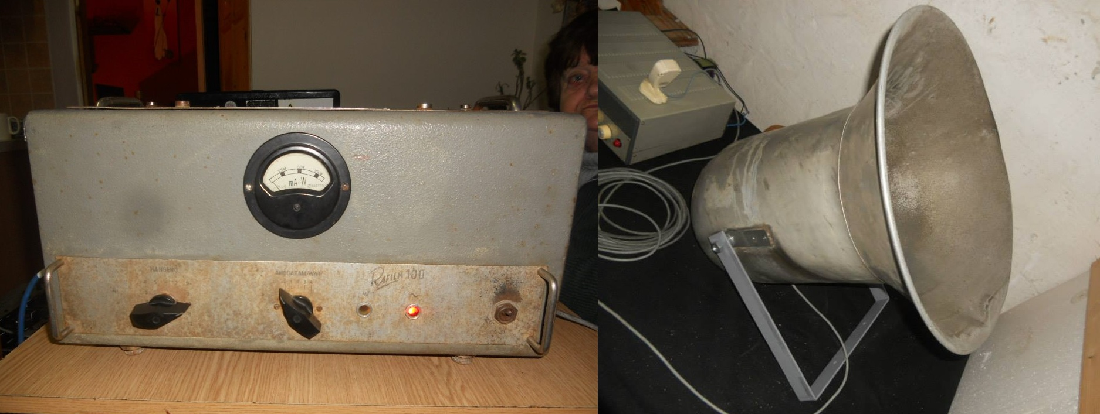
1956-ban az amerikai AUDIO Co. névbitorlás címén pert indított a magyar cég ellen, melynek eredményeként EAG-ra (Elektro Akusztikai Gyár) változtatták a nevét. Ezzel a névvel sem volt szerencséje a Vállalatnak, mert 1960 nyarán egy budapesti kiállításon az NSZK-beli nagy múltú AEG cég – tekintettel a nagyon hasonló cégnévre névváltoztatásra kötelezte a magyar vállalatot. Ekkor lett az EAG-ból BEAG. 1992-ig – a vállalat jogutód nélküli felszámolásáig – ezen a néven gyártotta termékeit. A megszűnt vállalat vezetőtervezői, fejlesztői 1992- ben BEAG Kft. néven folytatták a tevékenységet, de ez egy következő történet. Talán a legnagyobb volumenű munkát jelentette a cég számára az 1980-as moszkvai olimpia komplett hangtechnikájának megtervezése és kivitelezése. A képeken keverőpult és komplett hangstúdió látható amihez minden készüléket a BEAG gyártott.
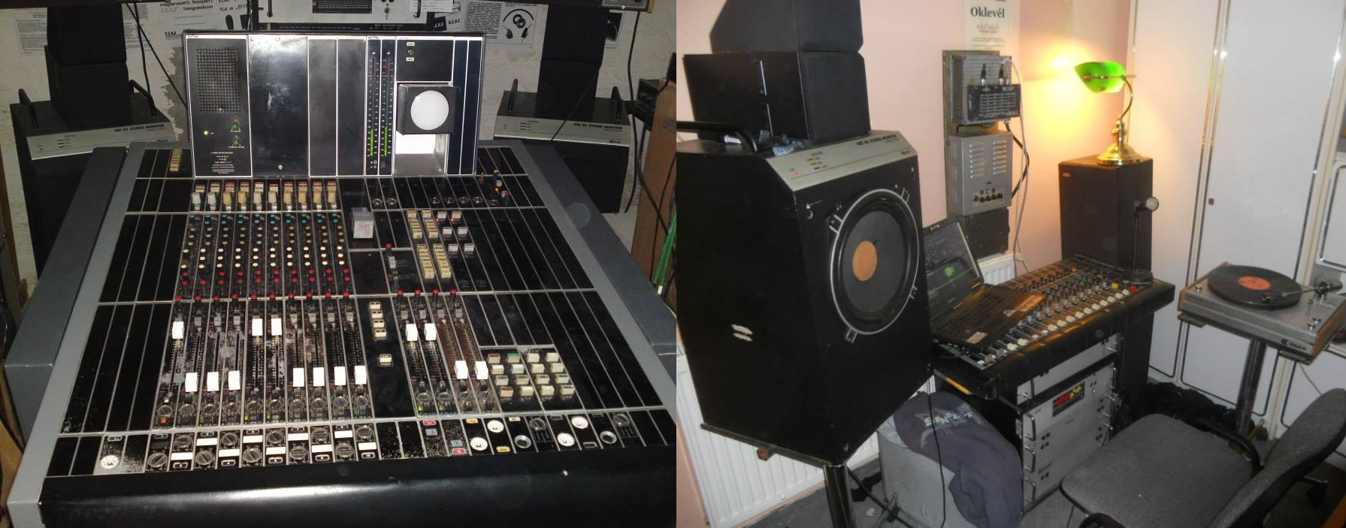
Meg kell említenünk még a cég profiljába tartozó komplett mozi hangosító rendszereket is, amik modul rendszerűre voltak kialakítva ez megkönnyítette a javítást. Jobboldali képen egy reklám kiadvány látható a "régi szép időkből".
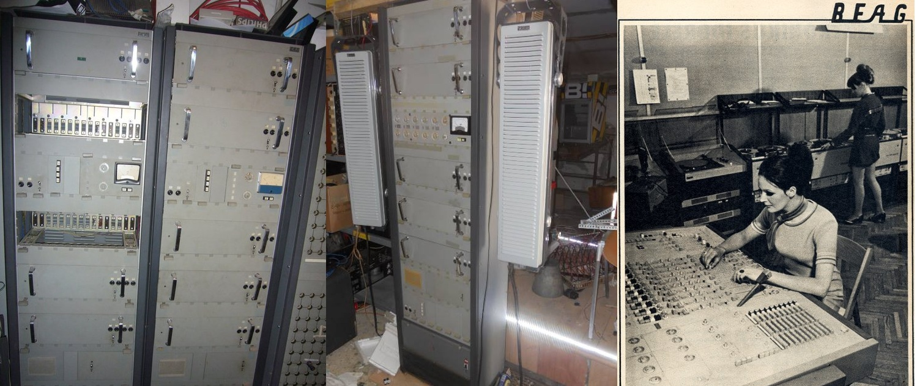
Amíg a nyugati országokban – főként az Egyesült Államokban – már az ’50-es években kultusza volt az igényes otthoni zenehallgatásnak, melynek hatására komoly háttéripar épült ki a berendezések gyári és otthoni (KIT-ek) összeállítására, addig nálunk ezeket a készülékeket csak a BEAG-nak néhány erősítője képviselte, kivéve az AE782/A típust. Az alább bemutatott készülékek még abban az időben készültek (’60-as évek) amikor erősítő eszközként természetes módon alkalmazták az elektroncsöveket. A készülékek belsejében megjelentek a nyákpanelek, de még jelentős számú kábelkorbács utal az ezt megelőző szereléstechnikára. Az alkatrészek belső elrendezése mintaszerű, megállja a helyét bármelyik ez idő alatt készült nyugati középkategóriás erősítő mellett. A mellékelt képek olyan exportra készült AE 211 erősítőt mutatnak, melyben Ducati (piros színű) csatolókondenzátorok és Valvo csövek kerültek beépítésre. A készülék külleme a ’60-as évek formavilágát tükrözi. Kávébarna színéhez igen jól illik az aranyszínűre eloxált előlap. Forgatógombjai sem a megszokott BEAG (barna vagy szürke) gombok, hanem fehér alapon ezüstszínű alumínium betéttel ellátottak. Ugyanezeket a forgatógombokat alkalmazták az AE 110, AE 211 és az AE 233 készülékekhez. Ennek a három készüléknek a formavilága is teljesen elüt a szokványos BEAG erősítőkétől. Ezen készülékek külső burkolatának anyaga – szemben az addig alkalmazott 1 mm-es acél lemezes burkolatokkal – 2 mm-es alumínium lemez. A hajlított burkolatok visszahajlított „C” formája lehetővé tette, hogy a készülékek burkolatát csak a berendezések alján kellett a készülékvázhoz csavarozni, tehát a látható oldalakon nincsenek csavarok.
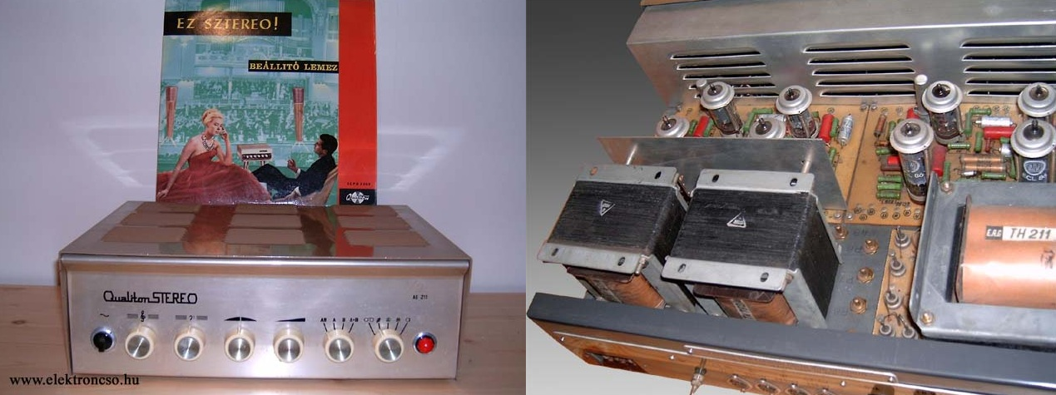
A cég fogékony volt az újításokra, ezt jelzik az alsó képeken látható hordozható táskába épített keverőpult és a lakás díszét képező gömbsugárzó.
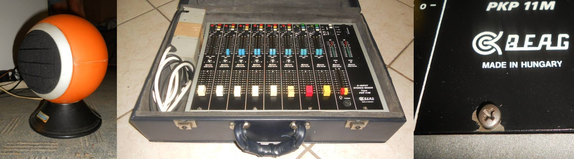
A BEAG cuccok legnagyobb hazai rajongója és gyűjtője Kun László aki már kiállítást is rendezett saját házi múzeumából.A fényképek is tőle származnak kettő kivételével.
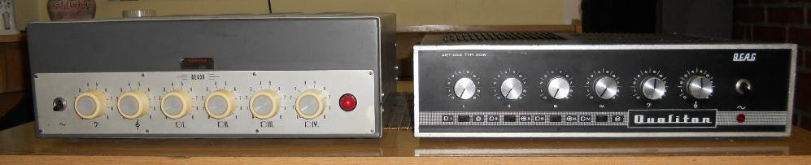
Ezzel a kis cikkel segítek neki és mindenkinek a legenda megőrzésében. Akit bővebben érdekel a téma az megtalálja őt az egyik közösségi oldalon, valamint honlapját is tanulmányozhatja. Alul egy kiállítás képei és egy APX 100 erősítő.
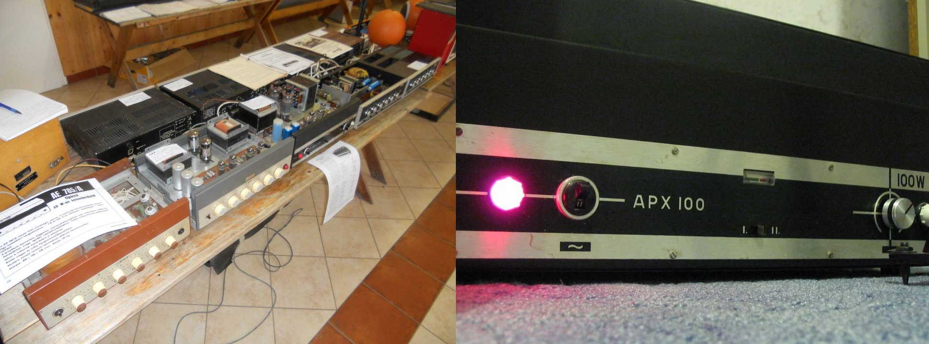
A gyűjteményről egy élvezetes kisfilm is készült a Vásárhelyi Videó stúdió jóvoltából ami lentebb található.
forrás: ( Elektroncső.hu Pávó Ferenc írása,Kun László )

